介護支援専門員証書換え交付申請 郵送書類送付書（様式第３号関係）

電子申請の確認 | □ 電子申請済みです（電子申請日 年 月 日）  □ 電子納付済みです（電子納付日 年 月 日）  （済みの場合はチェック☑を入れてください。）
フリガナ
申請者氏名 | 氏 |  |  |  |  |  |  |  |  | 名
生年月日 |  |  |  |  |  |  | 年 |  |  |  |  |  | 月 |  |  |  |  | 日
介護支援専門員
登録番号

住所 | 〒
日中連絡がとれる  電話番号 | － － （職場・自宅・携帯）
添付書類  ※添付した書類にチェック☑を入れてください。  ※この送付書とともに添付書類を封筒に入れ、郵送してください。 | □ 介護支援専門員証の原本（写真付きのもの）  必須  必須  □ 写真（３ｃｍ×２．４ｃｍ）２枚  ※ 同じものを２枚同封  ※ 交付申請前６か月以内に撮影したもの。  ※ 無帽、無背景で、正面、上三分身のもの。  ※ スナップ写真は不可  ※ 写真の裏面に氏名と介護支援専門員番号を記載してください。  □戸籍抄本  必須  ※ 氏名を変更した場合に添付してください  ※ 過去３か月以内に交付されたもの  ※ コピー不可  □ 住民票  ※ 住所を変更した場合に添付してください  ※ 埼玉県内に住所がある方で、電子申請・届出システムの「埼玉県が「住民基本台帳ネットワークシステム」を使用して本人情報を確認することへの同意欄」にチェックした方は、添付を省略できます。  ※ 過去３か月以内に交付されたもの  ※ コピー不可  ※ 注意「個人番号（マイナンバー）」及び「住民票コード」が記載された住民票は受付できません。
必要な添付書類を全て同封して郵送してください

ケアマネ証
送付書

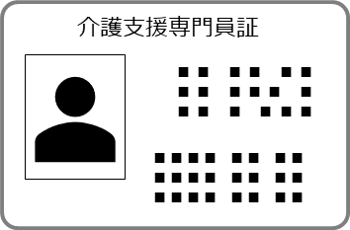
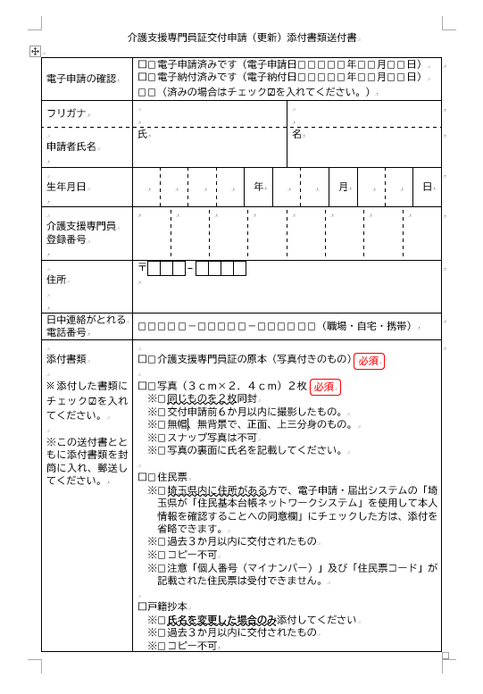

介護支援専門員関係書類在中

特定記録
顔写真２枚（裏面に氏名・介護支援専門員番号を記入）
特定記録郵便など、配達が確認できる方法で郵送してください。

封筒表面に、赤字で『介護支援専門員関係書類在中』と記載してください。

氏名が変更になったことが分かる戸籍抄本を添付してください。

住所が変更になった場合は住民票も添付してください。
ただし、電子申請で「住民基本台帳ネットワークシステム」を使用して本人情報を確認することに同意した場合は添付を省略できます。

宛名票
線に沿って切り取り、封筒表面に貼り付けてご利用ください。

〒330-9301
埼玉県さいたま市浦和区高砂3-15-1
埼玉県福祉部高齢者福祉課介護支援専門員担当あて

埼玉県さいたま市浦和区高砂３ー15ー１
埼玉県福祉部高齢者福祉課介護支援専門員担当あて
〒330-9301

